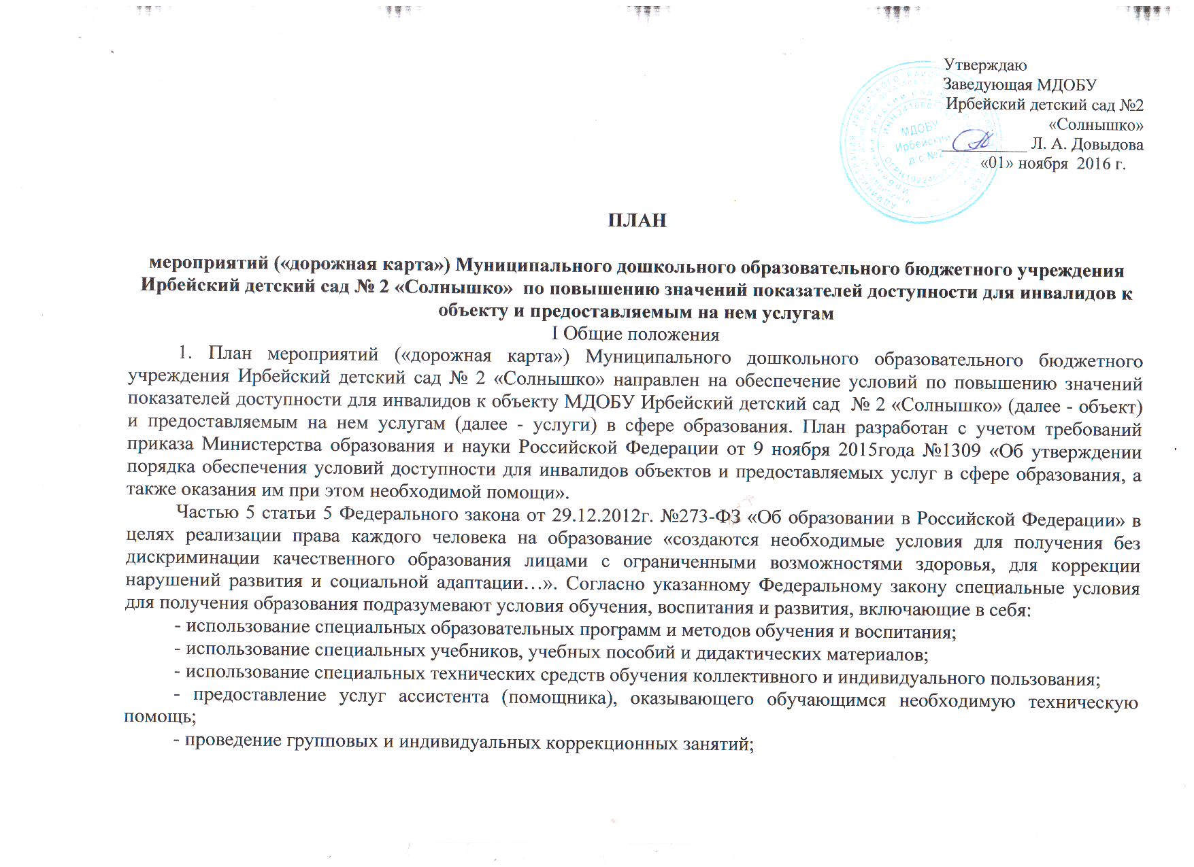
- обеспечение доступа в здания организаций, осуществляющих образовательную деятельность, и другие условия, без которых невозможно или затруднено освоение образовательных программ обучающимися с ограниченными возможностями здоровья.
Получение образования детьми-инвалидами и детьми с ОВЗ является одним из основных и неотъемлемых условий их успешной социализации, обеспечения их полноценного участия в жизни общества, эффективной самореализации в различных видах профессиональной и социальной деятельности.
2. Целью «дорожной карты» является поэтапное повышение с учетом финансовых возможностей уровня доступности для инвалидов к объекту и предоставляемым на нем услугам в сфере образования, в том числе:
- обеспечение условий доступности для инвалидов объекта сферы образования;
- обеспечение условий для беспрепятственного пользования инвалидами услугами в сфере образования;
- полноценная интеграция инвалидов в общество.
3. «Дорожной картой» в соответствии с приказом Министерства образования и науки Российской Федерации от 9 ноября 2015года №1309 «Об утверждении порядка обеспечения условий доступности для инвалидов объектов и предоставляемых услуг в сфере образования, а также оказания им при этом необходимой помощи» определяются:
- цели обеспечения доступности для инвалидов объектов и услуг;
- значения показателей доступности для инвалидов объектов и услуг (на период 2015 - 2030 годов);
- перечень мероприятий, реализуемых для достижения запланированных значений показателей доступности для инвалидов объектов и услуг.
4. Целями реализации «дорожной карты» являются:
- создание условий доступности для инвалидов и других маломобильных групп населения равных возможностей доступа к объекту (наименование организации) и предоставляемым услугам, а также оказание им при этом необходимой помощи в пределах полномочий;
- установление показателей, позволяющих оценивать степень доступности для инвалидов объекта и услуг;
- оснащение объекта приспособлениями, средствами и источниками информации в доступной форме, позволяющими обеспечить доступность для инвалидов, предоставляемых на нем услуг;
- создание условий по исключению с 1 июля 2016 г. приемки прошедшего реконструкцию объекта, не полностью приспособленного с учетом потребности инвалидов в соответствии с законодательством о социальной защите инвалидов;
- проведение паспортизации объекта и услуг, принятие и реализация решений о сроках поэтапного повышения значений показателей его доступности до уровня требований, предусмотренных законодательством Российской Федерации.
5. Для достижения заявленных целей «дорожной картой» предусмотрен перечень мероприятий, реализуемых для достижения запланированных значений показателей доступности для инвалидов к объекту и услугам в соответствии с требованиями законодательства Российской Федерации об обеспечении доступности для инвалидов объектов и услуг путем учета указанных требований при разработке проектных решений на новое строительство или реконструкцию объекта.
6. «Дорожной картой» предусматривается создание необходимых условий для решения основных проблем с обеспечением для инвалидов беспрепятственного доступа к объекту и услугам, в том числе:
- адаптация объекта с учетом реконструкции или капитального ремонта для обеспечения доступа инвалидов к объекту и услугам;
- отсутствие или неполная оснащенность объекта приспособлениями, средствами и источниками информации в доступной форме, необходимыми для получения инвалидами услуг наравне с другими лицами;
- наличие работников, предоставляющих услуги инвалидам, не прошедших инструктирование или обучение по вопросам, связанных с обеспечением их доступности и оказанием при этом помощи инвалидам, и не владеющих необходимыми для этого знаниями и навыками;
- отсутствие паспорта доступности объекта, содержащего решения об объеме и сроках проведения мероприятий по поэтапному созданию условий для беспрепятственного доступа инвалидов;
- отсутствие в административных регламентах государственных услуг (в должностных инструкциях работников) положений, определяющих их обязанности и порядок действий по оказанию инвалидам помощи и содействия в преодолении барьеров, мешающих получению ими услуг наравне с другими лицами.
«Дорожной картой» предусматривается проведение мероприятий по поэтапному повышению значений показателей, предоставляемых услуг инвалидам с учетом имеющихся у них нарушений функций организма, а также оказанию им помощи в преодолении барьеров, препятствующих получению услуг, таких как:
- принятие МДОБУ Ирбейский детский сад № 2 «Солнышко» нормативных правовых документов, обеспечивающих соблюдение установленных законодательством Российской Федерации условий доступности объекта и услуг для инвалидов;
- организация работы по обеспечению предоставления услуг инвалидам;
- расширение перечня оказываемых услуг, доступных для лиц с ограниченными возможностями, через информационно-телекоммуникационную сеть «Интернет».
7. Планируемое повышение значений показателей доступности объектов и услуг и сроки их достижения определены в «дорожной карте», исходя из норм и требований:
- Федерального закона от 29 декабря 2012 г. №273-ФЗ «Об образовании в Российской Федерации»;
- Порядка организации и осуществления образовательной деятельности по дополнительным общеобразовательным программам, утвержденным приказом Министерства образования и науки Российской Федерации от 29 августа 2013 г. № 1008 (зарегистрирован Министерством юстиции Российской Федерации 27 ноября 2013 г., регистрационный № 30468);
- Порядка организации и осуществления образовательной деятельности по основным общеобразовательным программам - образовательным программам дошкольного образования, утвержденным приказом Министерства образования и науки Российской Федерации от 30 августа 2013 г. № 1014 (зарегистрирован Министерством юстиции Российской Федерации 26 сентября 2013 г., регистрационный № 30038);
- Федерального закона от 24 ноября 1995 г. № 181-ФЗ "О социальной защите инвалидов в Российской Федерации";
- Распоряжения Правительства Красноярского края от 21.12.2015 г. №1182-р «Об утверждении Плана мероприятий («Дорожной карты») «Повышение значений показателей доступности для инвалидов объектов и услуг в Красноярском крае на 2016-2018 годы»;
- Федерального закона от 1 декабря 2014 г. № 419-ФЗ «О внесении изменений в отдельные законодательные акты Российской Федерации по вопросам социальной защиты инвалидов в связи с ратификацией Конвенции о правах инвалидов»;
- Постановления Правительства Российской Федерации от 26 декабря 2014 г. № 1521 «Об утверждении перечня национальных стандартов и сводов правил (частей таких стандартов и сводов правил), в результате применения которых на обязательной основе обеспечивается соблюдение требований Федерального закона «Технический регламент о безопасности зданий и сооружений»;
- Приказа Министерства регионального развития Российской Федерации от 27 декабря 2011 г. № 605 «Об утверждении свода правил «СНиП 35-01-2001 «Доступность зданий и сооружений для маломобильных групп населения» (СП 59.13330.2012)»;
- Приказа Министерства образования и науки Российской Федерации от 9 ноября 2015года №1309 «Об утверждении порядка обеспечения условий доступности для инвалидов объектов и предоставляемых услуг в сфере образования, а также оказания им при этом необходимой помощи».
8. Основные ожидаемые результаты реализации «дорожной карты»:
- поэтапное выполнение запланированных значений (показателей) доступности объекта и услуг с учетом финансовых возможностей организации, предоставляющей услуги в сфере образования;
- обеспечение беспрепятственного доступа инвалидов и других маломобильных групп населения к объекту и предоставляемым услугам, согласно запланированным показателям Плана мероприятий («дорожной карты») МДОБУ Ирбейский детский сад № 2 «Солнышко».
Реализация «дорожной карты» позволит сформировать условия для устойчивого развития доступной среды для инвалидов, повысить доступность и качество предоставляемых инвалидам услуг в сфере образования, преодолеть социальную разобщенность.
Сроки реализации Плана мероприятий «дорожной карты» – 2015–2030 годы. Результатом реализации «дорожной карты» является повышение к 2030 году значений показателей доступности для инвалидов объектов и услуг в сфере образования.

II. Таблица повышения значений показателей доступности для инвалидов объекта МДОБУ Ирбейский детский сад № 2 «Солнышко» и предоставляемым на нем услугам.

№  п/п | Наименование условий для инвалидов объекта и услуг | Единица измерения | Значение показателей по годам |  |  |  |  |  |  |  |  |  |  |  |  |  |  | Управленческое решение
№  п/п | Наименование условий для инвалидов объекта и услуг | Единица измерения | 2016 | 2017 | 2018 | 2019 | 2020 | 2021 | 2022 | 2023 | 2024 | 2025 | 2026 | 2027 | 2028 | 2029 | 2030 | Управленческое решение
1 | Наличие в учреждении транспортных средств, используемых для перевозки инвалидов | шт. | 0 | 0 | 0 | 0 | 0 | 0 | 0 | 0 | 0 | 0 | 0 | 0 | 0 | 0 | 0
2 | Планируемое проведение на объекте капитального ремонта, реконструкции, модернизации, которые полностью будут соответствовать требованиям доступности для инвалидов к объекту и услугам, начиная с июля 2017 г. | да/нет | - | нет | нет | нет | нет | нет | нет | нет | нет | нет | нет | нет | да | да | да | Ходатайство о выделении средств
3 | Наличие доступа к объекту инвалидов (до проведения капитального ремонта или реконструкции) и к месту предоставления услуги (наличие архитектурных преобразований на объекте: установлен пандус, расширены дверные проемы и т.д.) на начало  2017 г. | да/нет | - | нет | нет | нет | нет | нет | нет | да | да | да | да | да | да | да | да | Ходатайство о выделении средств
3.1 | предоставление услуг в дистанционном режиме | да/нет | нет | нет | нет | нет | нет | нет | нет | нет | нет | нет | нет | нет | нет | нет | нет
3.2 | предоставление когда это возможно, необходимых услуг по месту у жительства инвалида | да/нет | нет | нет | нет | нет | нет | нет | нет | нет | нет | нет | нет | нет | нет | нет | нет
4 | Обеспечение условий индивидуаль-  ной мобильности инвалидам и возможности для самостоятель-  ного их передвижения по объекту с целью получения услуг в сфере образования, в том числе: | да/нет
4.1 | выделение стоянки автотранспортных средств для инвалидов |  | - | нет | нет | нет | нет | нет | нет | нет | нет | нет | нет | да | да | да | да | Ходатайство о выделении средств
4.2 | наличие сменного кресла-коляски |  | - | нет | нет | нет | нет | нет | нет | нет | нет | нет | да | да | да | да | да | Ходатайство о выделении средств
4.3 | наличие адаптирован- ного лифта |  | - | нет | нет | нет | нет | нет | нет | нет | нет | нет | нет | нет | нет | нет | нет
4.4 | наличие поручней |  | - | нет | нет | нет | нет | нет | нет | нет | нет | нет | да | да | да | да | да | Ходатайство о выделении средств
4.5 | наличие на входе пандуса |  | - | нет | нет | нет | нет | нет | нет | нет | нет | нет | да | да | да | да | да | Ходатайство о выделении средств
4.6 | предусмотрена подъемная платформа (аппарель) |  | - | нет | нет | нет | нет | нет | нет | нет | нет | нет | нет | нет | нет | нет | нет
4.7 | имеются раздвижные двери |  | - | нет | нет | нет | нет | нет | нет | нет | нет | нет | нет | нет | нет | нет | нет
4.8 | наличие доступных входных групп |  | - | нет | нет | нет | нет | нет | нет | нет | нет | нет | нет | нет | нет | да | да | Ходатайство о выделении средств
4.9 | наличие доступных санитарно-гигиенических помещений |  | - | нет | нет | нет | нет | нет | нет | нет | нет | нет | нет | нет | нет | да | да | Ходатайство о выделении средств
4.10 | достаточная ширина дверных проемов в стенах |  | - | нет | нет | нет | нет | нет | нет | нет | нет | да | да | да | да | да | да | Ходатайство о выделении средств
5 | Наличие (приобретение) специального оборудования и носителей информации, необходимых для обеспечения беспрепятственного доступа к объекту (местам предоставления услуг) с учетом ограничений жизнедеятельности инвалида, а также надписей, знаков и иной текстовой и графической информации, выполненной рельефно-точечным шрифтом Брайля и на контрастном фоне | да/нет | - | нет | нет | нет | нет | нет | нет | нет | нет | нет | да | да | да | да | да | Ходатайство о выделении средств
6 | Наличие помещений объекта, на которых обеспечен доступ к оказанию услуг инвалидам | шт. | 0 | 0 | 0 | 0 | 0 | 0 | 0 | 1 | 1 | 1 | 1 | 1 | 1 | 2 | 2 | Ходатайство о выделении средств
7 | Наличие в организации утвержденного Паспорта доступности для инвалида объектов и предоставляемых услуг | IV квартал 2016 г. | да | да | да | да | да | да | да | да | да | да | да | да | да | да | да
8 | Количество услуг, предоставляемых на объекте в сфере образования с использован-  ием русского жестового языка, и/или организацией допуска на объект сурдоперевод-  чика и тифлосурдо-  переводчика | шт. | 0 | 0 | 0 | 0 | 0 | 0 | 0 | 0 | 0 | 0 | 0 | 0 | 0 | 0 | 0
9 | Доля работников, предоставляю-  щих услуги инвалидам и прошедших инструктирова-  ние или обучение для работы с инвалидами по вопросам обеспечения доступности для инвалидов объектов и услуг в соответствии с законодатель-  ством Российской Федерации и законодатель-  ством субъектов Российской Федерации, от общего числа работников предоставляю-  щих услуги. | % | 100 | 100 | 100 | 100 | 100 | 100 | 100 | 100 | 100 | 100 | 100 | 100 | 100 | 100 | 100 | Проведен инструктаж
10 | Количество услуг, предоставляе-  мых на объекте инвалидам, с сопровождени-  ем ассистента-помощника | шт. | 0 | 0 | 0 | 0 | 0 | 0 | 0 | 0 | 0 | 0 | 0 | 0 | 0 | 0 | 0
11 | Количество услуг, предоставляе-  мых на объекте инвалидам, с сопровождени-  ем тьютора | шт. | 0 | 1 | 1 | 1 | 1 | 1 | 1 | 0 | 0 | 0 | 0 | 0 | 0 | 0 | 0
12 | Адаптация официального сайта http://dc2-solnce.ucoz.ru для лиц с нарушением зрения (версия для слабовидящих) | I квартал 2017 г. | - | да | да | да | да | да | да | да | да | да | да | да | да | да | да | Изменение структуры сайта
13 | Наличие на объекте специально отведенного места для размещения собаки-проводника (при посещении объекта инвалидом по зрению) | да/нет | - | нет | нет | нет | нет | нет | нет | нет | нет | нет | нет | нет | нет | нет | нет

III. Перечень мероприятий, реализуемых для достижения запланированных значений показателей доступности для инвалидов объекта МДОБУ Ирбейский детский сад № 2 «Солнышко» и услуг

№  п/п | Наименование мероприятия | Нормативный правовой акт, иной документ, которым предусмотрено проведение мероприятия или который планируется принять | Ответственные исполнители, соисполнители | Срок реализации | Планируемые результаты влияния мероприятия на повышение значения показателя доступности для инвалидов объектов и услуг
I. Мероприятия по поэтапному повышению значений показателей доступности для инвалидов объекта инфраструктуры, включая оборудование объекта необходимыми приспособлениями
1 | Проведение паспортизации объекта и предоставляемых на нем услуг | Приказ Минобрнауки России от 9 ноября 2015 г. № 1309 «Об утверждении Порядка обеспечения условий доступности для инвалидов объектов и предоставляемых услуг в сфере образования, а также оказания им при этом необходимой помощи»;  Приказ МДОБУ Ирбейский детский сад № 2 «Солнышко» от 13.04.2016 г. № 11 «О создании комиссии по проведению обследования и паспортизации объекта и предоставляемых услуг по обеспечению доступности для инвалидов»;  Приказ МДОБУ Ирбейский детский сад № 2 «Солнышко» от 25.01.2016 г. № 3 «О назначении ответственных сотрудников за организацию работы по обеспечению доступности для инвалидов объекта и услуг» | Заведующий,  члены комиссии | IV квартал  2016 г. | Утверждение паспорта доступности для инвалидов объекта и предоставляемых в нем услуг.  Определение объемов работ по обеспечению условий доступности и их финансирование, уточнение базовых значений показателей и сроков выполнения мероприятий
2 | Реализация мер по обеспечению доступности для инвалидов объекта до реконструкции (капитального ремонта), и предоставляемых на нем услуг (с учетом результатов паспортизации) (все архитектурные преобразования, приобретение специального оборудования, учебной, методической литературы и пр.) | Приказы по МДОБУ Ирбейский детский сад № 2 «Солнышко» | Заведующий, завхоз, рабочий | 2017-2028 г. | Обеспечение условий индивидуальной мобильности инвалидам и возможности для самостоятельного их передвижения по объекту получения услуг в сфере образования.
3 | Проведение после 1 июля 2016 г. капитального ремонта, реконструкции, модернизации существующего объекта в сфере образования, в котором предоставляются услуги населению, в целях приведения данного объекта в полное соответствие требованиям доступности для инвалидов объектов и услуг. | Решения администрации Ирбейского района.  Приказы по МДОБУ Ирбейский детский сад № 2 «Солнышко» | Заведующий,  подрядные организации | 2028-2030 г | Обеспечение условий индивидуальной мобильности инвалидам и возможности для самостоятельного их передвижения по объекту получения услуг в сфере образования.
II. Мероприятия по поэтапному повышению значений показателя доступности предоставляемых инвалидам услуг с учетом имеющихся у них нарушенных функций организма, а также по оказанию им помощи в преодолении барьеров, препятствующих пользованию объектами и услугами
1 | Организация обучения и инструктирования специалистов, связанных с обеспечением доступности для инвалидов услуг с учетом имеющихся у них стойких расстройств функций организма и ограничений жизнедеятельности | Приказы по учреждению | заведующий, старший воспитатель | Инструктаж – ежегодно | Увеличение доли специалистов, прошедших обучение или инструктирование по вопросам, связанным с обеспечением доступности для инвалидов объекта и предоставляемых на нем услуг.
2 | Обеспечение сопровождения инвалидов, имеющих стойкие расстройства функций зрения и самостоятельного передвижения, и оказания им помощи на объектах в сфере образования | Принятие административно-распорядительных актов МДОБУ, в соответствии с которыми на работников учреждения возложены обязанности по оказанию инвалидам помощи при предоставлении им услуг.  Привлечение к оказанию помощи волонтеров | Администрация МДОБУ | III квартал  2017 г. | Увеличение числа работников МДОБУ на которых, административно-распорядительным актом МДОБУ возложены обязанности по оказанию инвалидам помощи при предоставлении им услуг.
3 | Оказание услуг инвалидам: | Приказы по учреждению | заведующий | 2016-2030 г. | Расширение сферы услуг
3.1 | по месту жительства инвалида | - | - | - | -
3.2 | в дистанционном режиме | - | - | - | -
3.3 | с использованием русского жестового языка, и/или организацией допуска на объект сурдопереводчика и тифлосурдопереводчика | - | - | - | -
3.4 | с нарушением слуха (слабослышащих) с использованием электронного взаимодействия в сети Интернет | - | - | - | -
3.5 | инвалидов с нарушением зрения (слабовидящих) с использованием телефонного взаимодействия | - | - | - | -
3.6 | инвалидов с нарушением опорно-двигательного аппарата | Приказы по учреждению | Заведующий, педагоги | 2017-2030 г. | Расширение сферы услуг
4 | Организация совместного пребывания в группах инвалидов с другими обучающимися (в инклюзивных условиях) в МДОБУ | Нормативно-правовая база, приказы по учреждению | Заведующий, педагоги | 2016-2030 г. | Увеличение числа инвалидов, обучающихся совместно с другими обучающимися (в инклюзивных условиях) в МДОБУ
5 | Предоставление детям-инвалидам образования по адаптированным основным образовательным программам дошкольного образования | Нормативно-правовая база, приказы по учреждению | Заведующий, педагоги | 2016-2030 г. | Увеличение числа инвалидов, обучающихся по адаптированным основным общеобразовательным программам дошкольного образования
6 | Организация и проведение курсов повышения квалификации работников, обеспечивающих предоставление образовательных услуг детям-инвалидам | Федеральная целевая программа развития образования на 2016-2020 г |  | 2017-2030 г.  Повышение квалификации – 1 раз в три года | Повышение профессиональной компетенции руководящих и педагогических работников по организации обучения и воспитания детей-инвалидов и детей с ограниченными возможностями здоровья
7 | Организация работы по адаптации официального сайта http://dc2-solnce.ucoz.ru для лиц с нарушением зрения (версия для слабовидящих) | Приказ по учреждению | заведующий | I квартал  2017 г. | Расширение сферы предоставления услуг инвалидам с нарушением зрения (слабовидящих).

